郝金彪有理想全流程

拍摄视频（记住车型）
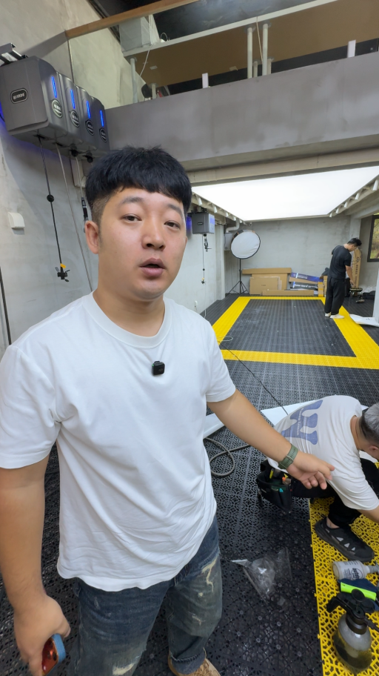

传输素材
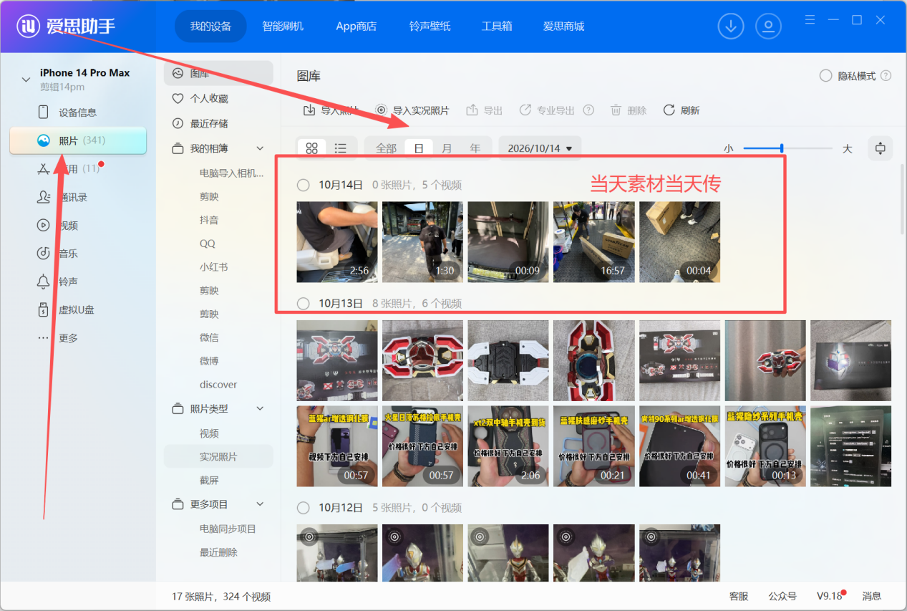

创建对应的文件夹，格式：（日期+车型+产品）

例：（10.14拍摄：MEGA固特异脚垫）
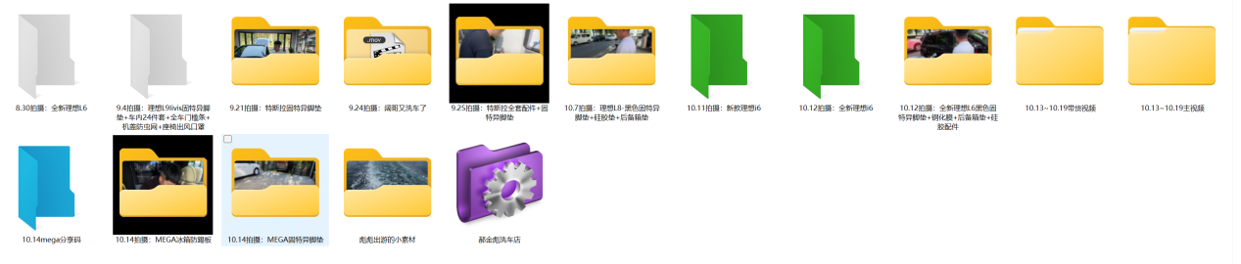

剪辑：命名+导入素材+剪辑
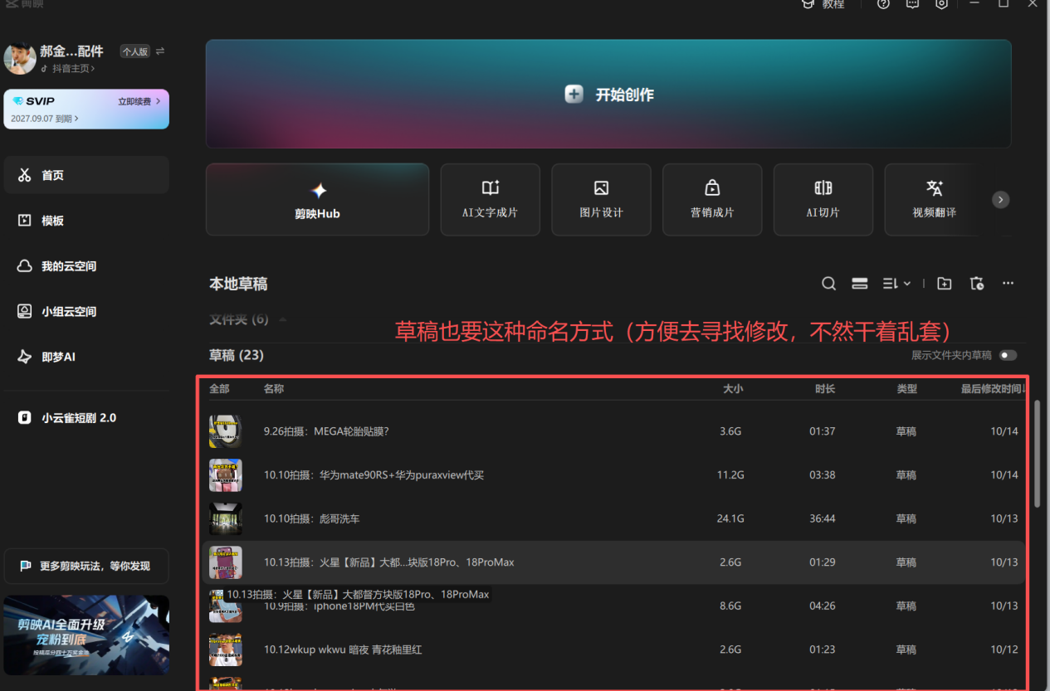

导出
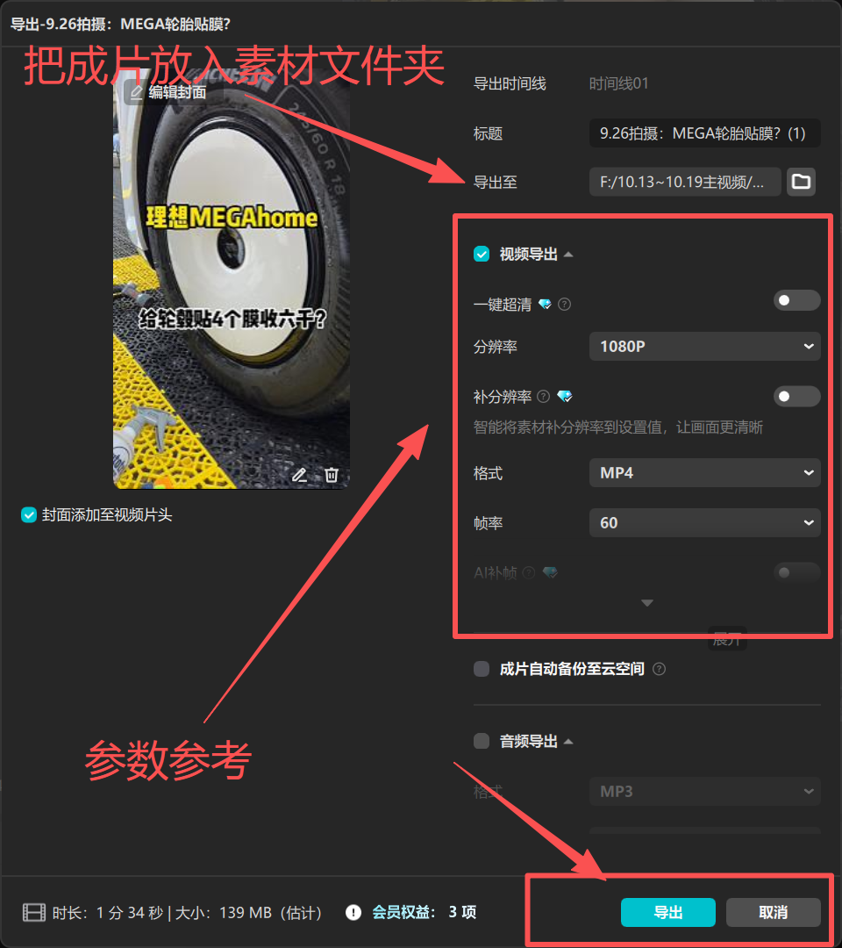
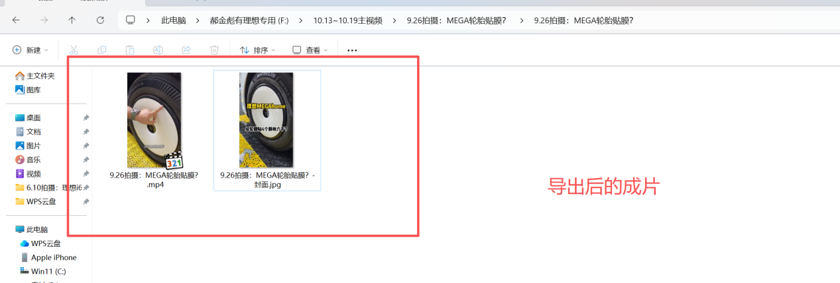

同步！！！！（不然乱套）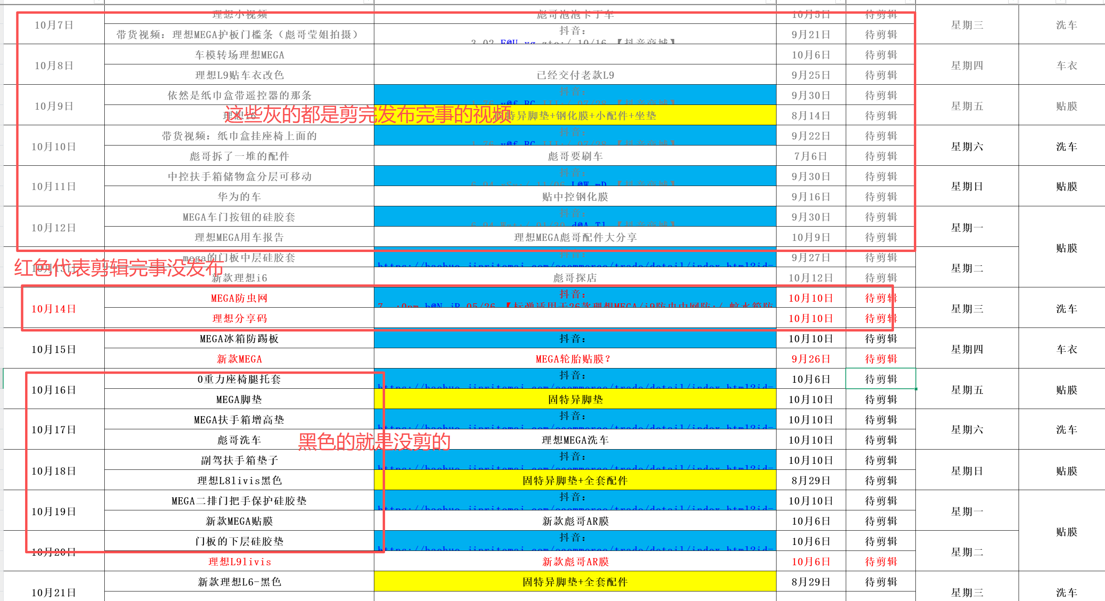

发布
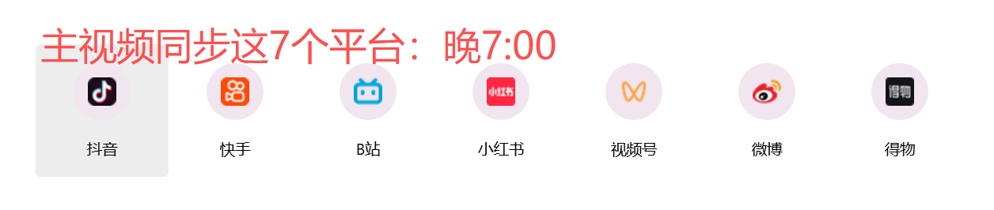
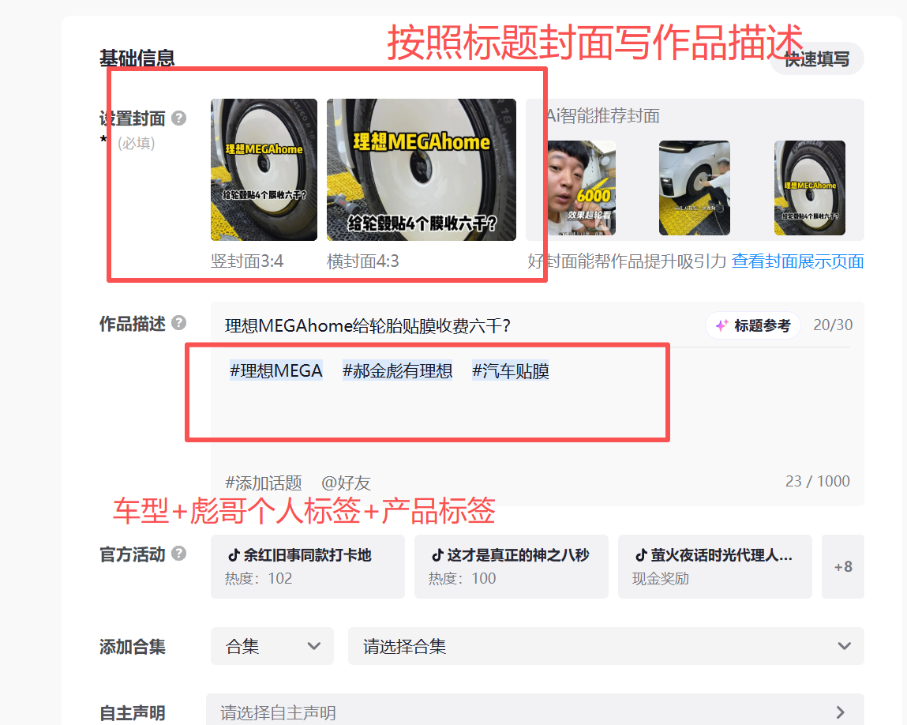
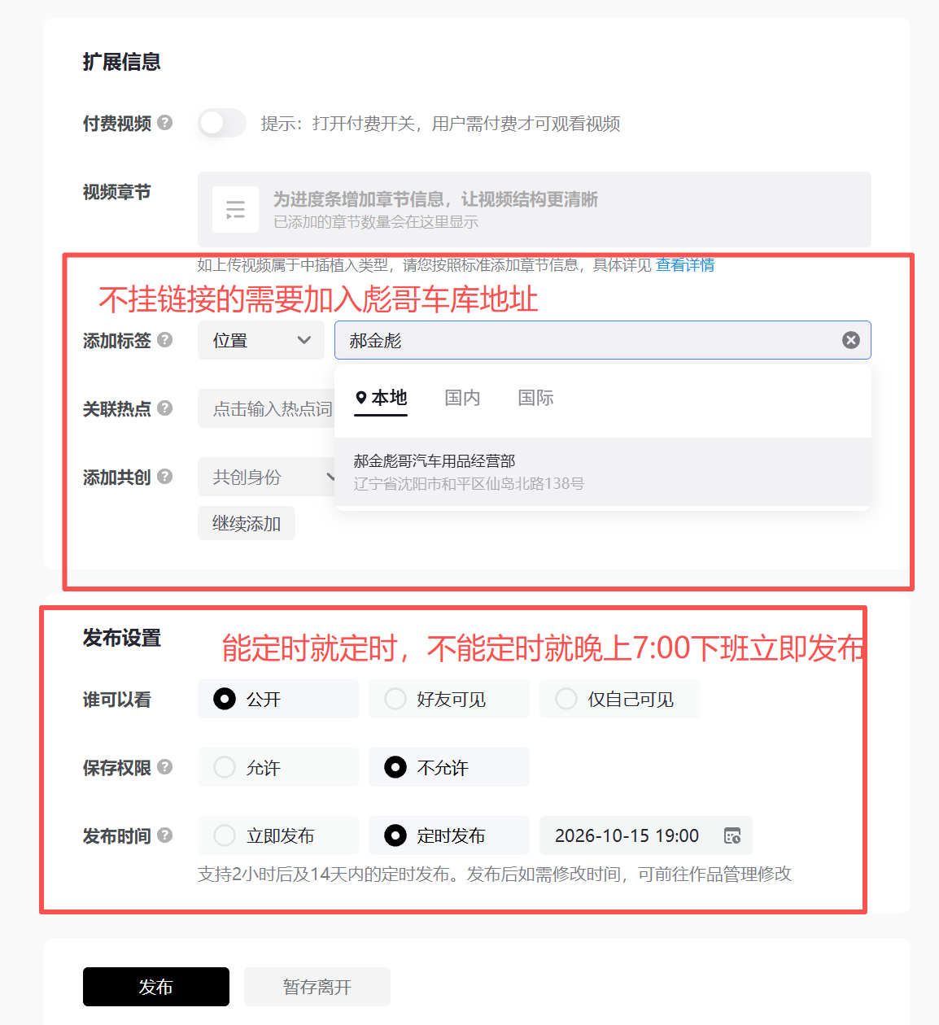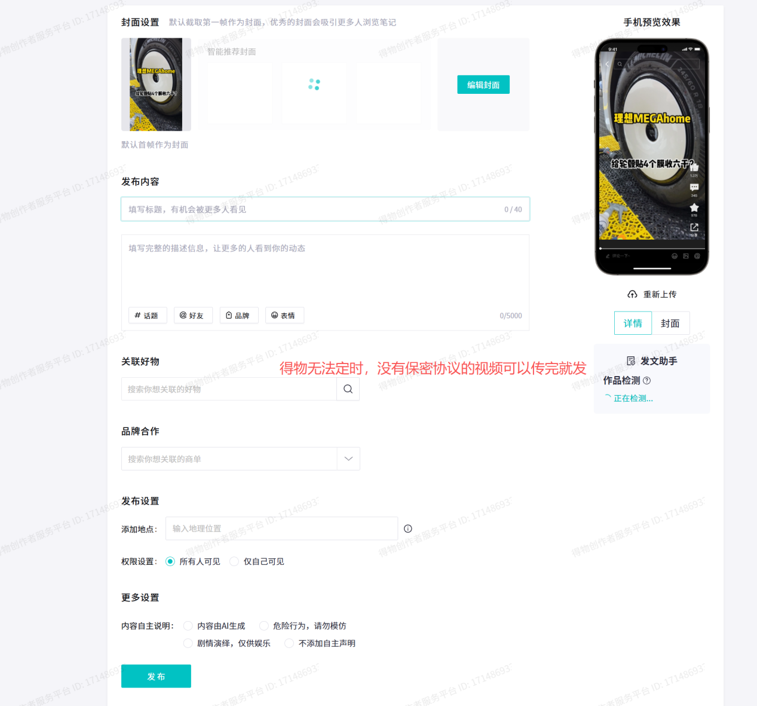

检查所有账号视频定时没（漏发扣钱）

